Master 2 MALIA
MAchine Learning & Intelligence Artificielle
Cours : Time Series Analysis
Projet de prévision
Prévision day-ahead de la consommation électrique horaire en France métropolitaine
Rapport
Étudiants
Tom LESELLIER
Eoin BRERETON HURLEY
Enseignant
Jairo CUGLIARI
Date de rendu : [12/11/2026]

Prévision day-ahead de la consommation électrique horaire en France métropolitaine — Rapport

1. Problème de prévision
À 14 h le jour J, nous prévoyons la consommation électrique horaire de la France métropolitaine pour les 24 heures de J+1, soit 24 valeurs Ĉ(J+1, 0) à Ĉ(J+1, 23).
Élément | Choix retenu
Cible | Consommation horaire (MW), éCO2mix, moyenne des mesures de 15 min
Période | 2022-2025 (35 064 heures)
Origine / horizon | 14 h (heure locale) le jour J / les 24 heures de J+1
Information disponible à 14 h | Consommation de tous les jours avant J et heures 0 à 13 du jour J ; variables calendaires (connues à l'avance) ; température observée disponible à 14 h (observations SYNOP jusqu'à 09 h UTC le jour J et moyenne de la veille)
Information exclue | Tout ce qui est observé après 14 h le jour J, en particulier la météo observée de J+1
La règle de disponibilité est codée dans R/protocol.R. Pour l'heure h de J+1, la dernière valeur observée de la même heure est celle du jour J si h ≤ 13 (prévision à 1 pas) et celle du jour J-1 si h ≥ 14 (prévision à 2 pas). Nous supposons que la consommation jusqu'à 13 h le jour J est connue à 14 h (voir 7.1 pour les réserves).
Deux scénarios météo. Le scénario opérationnel n'utilise que la température observée avant 14 h. Le scénario « météo parfaite » utilise la météo observée de J+1 : c'est seulement une borne de performance, jamais un modèle déployable, car il faudrait pour cela des prévisions météo archivées à 14 h, absentes de nos données.

2. Données

2.1 Sources et choix
Trois sources sont fusionnées dans data/processed/modelling_dataset.csv par des scripts R (R/01 à R/04) ; les fichiers bruts ne sont jamais modifiés.
Source | Choix et justification
RTE éCO2mix, fichiers annuels définitifs 2022-2025 | Données définitives préférées aux provisoires pour leur cohérence et leur fiabilité. Les mesures de 15 min (puissances en MW) sont agrégées en moyennes horaires, jamais en sommes.
Météo-France SYNOP | Observations d'un réseau de stations. Agrégation spatiale nationale : les stations de métropole sont regroupées en indicateurs nationaux. Observations 3-horaires conservées et version interpolée à l'heure (valeurs interpolées repérées). Moyenne circulaire pour la direction du vent.
Calendrier | Jours fériés (JSON) et vacances scolaires (ICS). Les zones A, B et C sont gardées séparément, car il n'existe pas de calendrier scolaire unique en France. Variables générées : week-end, saison, veille de férié, sinus/cosinus de l'heure, du jour de semaine et du mois.
Nous avons agrégé les stations de métropole au niveau national : la cible est nationale et un seul indicateur par variable météo limite le nombre de prédicteurs corrélés. Cette agrégation lisse les écarts régionaux, ce qui est une limite. Sont retenues les stations situées entre 41° et 51,5° de latitude et entre -5,5° et 10° de longitude (zone qui englobe la Corse) ; l'indicateur national est la moyenne simple, non pondérée, des stations disponibles à chaque instant.
Tout est fusionné en UTC. Les observations RTE sont lues en heure locale (Europe/Paris), SYNOP en UTC, et le calendrier est calculé en heure locale. Nous gardons les deux horodatages pour traiter l'heure manquante du printemps et l'heure répétée de l'automne (moyennée dans le jeu de données).

2.2 Valeurs manquantes et qualité
Variable | Constat | Traitement
Consommation | 4 valeurs manquantes (0,011 %) | Report de la dernière observation
Température | 62 valeurs manquantes (0,177 %) | Report de la dernière observation
tn12, tx12 | environ 91,5 % manquantes | Non utilisées
sw (rayonnement solaire) | entièrement manquante | Non utilisée (cause à investiguer)
Nombre de stations | environ 66,7 % manquant (SYNOP 3-horaire, non interpolé) | Non utilisée
Le jeu final compte 35 064 heures, sans manquant sur le calendrier. Un bug de détection des vacances scolaires a été trouvé le 8 novembre : les libellés du type « Zones A/B/C » étaient ignorés (60 événements sur 76, d'où des vacances de Noël, de la Toussaint et d'été non marquées). Il est corrigé et tous les résultats ont été recalculés (voir 8, exemple 3).
Nous n'avons supprimé ni corrigé d'observation atypique : les jours atypiques sont repérés à l'exploration (eda_atypical_days.csv) et conservés, car ils font partie de la consommation réelle à prévoir. Les vérifications encore ouvertes sont listées en 9.

2.3 Informations disponibles mais non retenues
Aucun jour ni aucune période n'est exclu de l'évaluation. Nous n'avons conservé qu'un nombre restreint des informations du jeu de données (production par filière, échanges, CO2, nombreuses variables météo) : elles sont fortement corrélées entre elles et avec la consommation passée, et les ajouter compliquerait les modèles sans information nouvelle. Les modèles reposent sur la consommation passée, le calendrier et, pour certains, la température disponible à 14 h. Les prévisions de consommation d'éCO2mix ne sont pas utilisées : leur heure de publication n'est pas documentée. Les variables tn12, tx12, sw et le nombre de stations sont écartées pour leur taux de manquants, et la météo observée de J+1 est réservée à la borne « météo parfaite ».

3. Exploration des données
Nous avons exploré uniquement la période d'apprentissage (2022-2023), pour ne rien décider à partir de la validation ou du test. Le tableau relie chaque structure à un choix de modélisation.
Structure | Observation | Conséquence sur les modèles
Cycle journalier | Consommation basse la nuit, pointes en journée et en soirée (figure 1) | Un modèle par heure de la journée
Cycle hebdomadaire | Consommation plus faible le week-end que les jours ouvrés, rapport moyen de 1,12 (figure 1) | Retard hebdomadaire, benchmarks B2 et B3, période 7 dans l'ARIMA
Saisonnalité annuelle | Consommation plus élevée l'hiver que l'été (rapport moyen de 1,47), en lien avec le chauffage | Termes de Fourier annuels dans l'ARIMA
Relation avec la météo | La consommation monte quand la température baisse (corrélation journalière de -0,83 ; environ -2300 MW par °C sous 15 °C). Les résultats ultérieurs (6.3) montrent que la température aide en hiver mais dégrade l'été : la relation n'est pas la même selon la saison | Température disponible à 14 h dans cal_lags_tempJ et arima_v2 ; météo de J+1 réservée à la borne
Effets calendaires | Les jours fériés, les veilles de fête et les vacances changent le niveau de consommation (jours fériés : -12 % en médiane) ; une erreur de calendrier coûte cher (illustré en 7.3 par le 24 décembre en semaine) | Variables férié, veille de férié, vacances des zones A, B, C
Ruptures et jours atypiques | 2022 est atypique (crise énergétique, disponibilité nucléaire réduite ; consommation moyenne de 2023 inférieure de 3,4 % à celle de 2022) ; liste des jours atypiques dans eda_atypical_days.csv | 2022 est gardée dans l'apprentissage : la retirer ferait passer l'apprentissage de 730 à environ 365 jours par heure, et elle contient aussi des situations utiles à apprendre
Stationnarité | Séries brutes non stationnaires (tests sur l'apprentissage) | Différenciation dans l'ARIMA ; retards dans les modèles linéaires
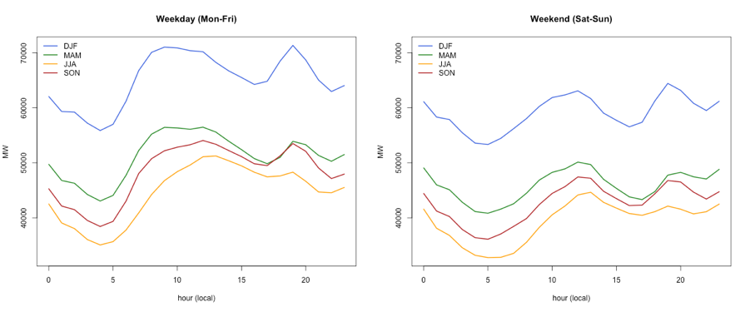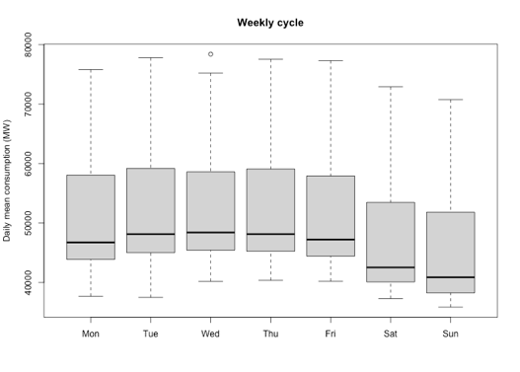
Figure 1 – Profil journalier moyen par saison (jours ouvrés, week-ends) et cycle hebdomadaire, sur l'apprentissage.

4. Protocole de validation
Le découpage est chronologique, défini sur la date de la cible : apprentissage 2022-2023, validation 2024, test 2025. Le test n'a été utilisé qu'une seule fois, après avoir figé les modèles et la règle de choix (README, section « Frozen protocol before test »). Il n'a servi ni à choisir des variables, ni à régler un modèle.
- Simulation de 14 h : pour chaque jour J, nous ne gardons que les données des jours précédents et les heures 0 à 13 de J. Les heures 14 à 23 de J ne sont jamais vues.
- ARIMA : les ordres sont choisis sur l'apprentissage seulement. Les coefficients sont réestimés tous les 28 jours sur une fenêtre croissante, et entre deux réestimations le modèle est seulement mis à jour avec les nouvelles observations.
- Modèles linéaires : ajustés sur 2022-2023 puis réestimés comme l'ARIMA (tous les 28 jours, fenêtre croissante), pour un protocole identique.
- Transformations apprises : aucune normalisation (valeurs en MW) ; seuls les ordres de l'ARIMA (dont la différenciation) et les coefficients sont estimés sur l'apprentissage.
- Règle de choix du modèle (figée avant le test) : le modèle recommandé est choisi sur la validation seule. Appliquée à la validation, elle désignait cal_lags_tempJ, qui avait la plus faible erreur quadratique (p = 0,029 contre cal_lags).
Métriques. MAE et RMSE, erreur sur le total journalier, sur la valeur de la pointe et sur l'heure de la pointe. Toutes les méthodes sont comparées sur les mêmes dates avec la même information. L'erreur est définie par prévision moins observé, en MW. Les différences entre modèles sont testées sur les pertes quotidiennes appariées (paired_tests_*.csv).

5. Modèles comparés
Nous avons gardé peu de modèles, chacun répondant à une question. Les 24 heures sont prévues séparément, avec un modèle par heure de la journée.
Modèle | Description | Question posée
B1 veille stricte | Jour J pour les heures 0-13, jour J-1 pour les heures 14-23 | Référence minimale. Une version naïve utilisant le jour J en entier utilisait des heures inconnues à 14 h ; nous l'avons corrigée
B2 semaine précédente | Même jour de la semaine précédente | Le cycle hebdomadaire suffit-il ?
B3 moyenne de 4 semaines | Moyenne des 4 mêmes jours de semaine | Une moyenne lisse-t-elle les accidents ?
cal_lags (modèle simple) | Régression linéaire par heure sur le calendrier et des retards de consommation, dont la consommation de 13 h le jour J | Un modèle linéaire simple bat-il les benchmarks ? Variables : jour de la semaine, férié, veille de férié, vacances, termes de Fourier annuels ; retards de la veille, de la semaine précédente, une moyenne de retards récents et la consommation de 13 h le jour J
cal_lags_tempJ | cal_lags + température disponible à 14 h (jour J et veille) | La température observée avant 14 h apporte-t-elle quelque chose ?
arima_v1 | ARIMA saisonnier (période 7) par heure, avec férié, veille de férié, vacances A/B/C et 2 paires de Fourier annuelles | Un modèle de séries temporelles classique fait-il mieux qu'une régression ?
arima_v2 | arima_v1 + température disponible à 14 h | Idem, avec la température
Météo de J+1 parfaite | Modèle complet avec la météo observée de J+1 | Borne de performance, non déployable : combien vaut une vraie prévision météo ?
Les modèles arima_v1, arima_v2 et cal_lags_tempJ sont les plus élaborés. Nous n'avons pas testé d'apprentissage automatique : avec deux années d'apprentissage (environ 730 jours par heure), un modèle flexible risquait de surajuster, et les plus fortes erreurs (7.3) viennent de situations absentes de l'apprentissage.
arima_v1 n'a été évalué que sur la validation. Sur le test, seule la version 2 (meilleure en validation : 1611 contre 1654 MW) a été lancée, avec les ordres déjà choisis, pour éviter environ 45 minutes de calcul sans intérêt pour la comparaison.

6. Résultats
Les modèles linéaires réduisent la MAE de 57 à 58 % par rapport à la meilleure référence (B1), sur la validation comme sur le test, avec le même classement global (figure 2).
Modèle | Utilisable à 14 h | MAE val. 2024 | RMSE val. | MAE test 2025 | RMSE test
B1 veille stricte | oui | 3183 | 4362 | 3114 | 4275
B2 semaine précédente | oui | 3229 | 4846 | 3449 | 5136
B3 moyenne de 4 semaines | oui | 3707 | 5354 | 3631 | 5116
arima_v1 | oui | 1654 | 2420 | non lancé | non lancé
arima_v2 | oui | 1611 | 2324 | 1617 | 2291
cal_lags | oui | 1348 | 1968 | 1323 | 1875
cal_lags_tempJ | oui | 1337 | 1880 | 1343 | 1828
Météo de J+1 parfaite | non (borne) | 867 | 1242 | 875 | 1192
Erreurs en MW. Autres métriques : scores_all_val.csv et scores_all_test.csv.
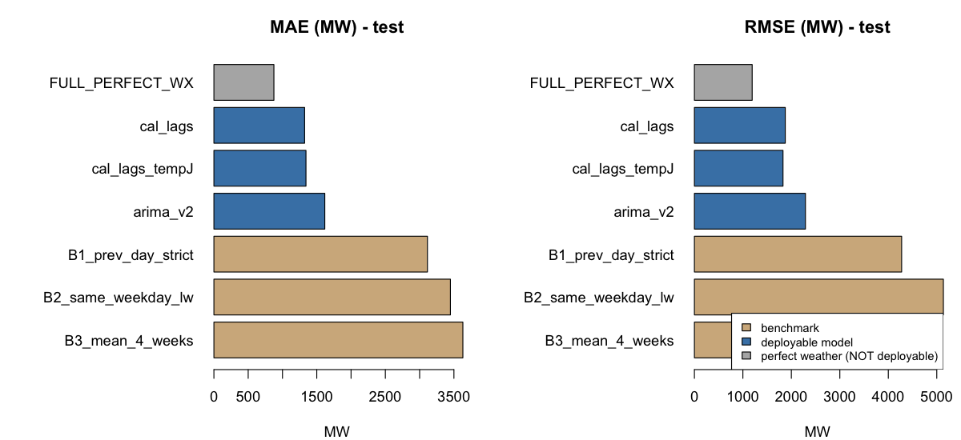
Figure 2 – MAE et RMSE sur le test 2025 ; gris : météo parfaite, non déployable.

6.1 Ce que montrent les tests appariés
- arima_v2 est significativement moins bon que cal_lags : +263 MW en validation, +294 MW en test (p < 0,001). Le modèle de séries temporelles ne bat donc pas la régression linéaire simple.
- cal_lags et cal_lags_tempJ sont statistiquement équivalents. En validation, cal_lags_tempJ avait une erreur quadratique plus faible (p = 0,029), d'où sa désignation par notre règle. Sur le test, l'écart de MAE est de +20 MW (p = 0,46) et celui d'erreur quadratique non significatif (p = 0,12) : l'avantage n'est pas confirmé et cal_lags, plus simple, a la MAE la plus faible. La recommandation issue de la règle figée (cal_lags_tempJ) n'a pas été changée après le test ; par parcimonie, nous préférons cal_lags, jugement postérieur au test et hors règle.

6.2 Ablation
Partant du modèle complet à météo parfaite, nous retirons un groupe de variables à la fois (MAE, MW).
Modèle | Val. | Test | Hausse de MAE (val. / test)
Complet, météo parfaite | 867 | 875 | -
Sans météo (= cal_lags) | 1348 | 1323 | +481 / +448
Sans retards | 1578 | 1544 | +711 / +669
Sans calendrier | 1723 | 1696 | +856 / +821
L'ordre d'importance est le même sur les deux périodes : calendrier, retards, puis météo parfaite. Parmi les modèles utilisables, le calendrier seul donne 2853 / 2653 MW et les retards seuls 2177 / 2200 MW. La consommation de 13 h le jour J vaut environ 150 MW de MAE (cal_lags_no13 : 1499 / 1476 MW). La température disponible à 14 h n'apporte presque rien face à la météo parfaite : l'essentiel du gain vient d'une prévision météo de J+1, absente de nos données.

6.3 Performances par segment (test, MAE en MW)
Segment | Jours | cal_lags | cal_lags_tempJ
Hiver (DJF) | 90 | 2064 | 1960
Été (JJA) | 92 | 857 | 1042
Jours froids (< 5 °C) | 32 | 2004 | 1888
Jours chauds (> 20 °C) | 63 | 952 | 1128
Jours fériés | 11 | 1637 | 1566
Samedi / dimanche | 51 / 52 | 1461 / 1206 | 1381 / 1317
La température aide en hiver et par temps froid, et dégrade l'été et les jours chauds, en validation comme en test. En validation, les modèles linéaires sur-prévoient en moyenne (+366 et +405 MW, surtout en février) ; arima_v2 est presque sans biais. Les segments de moins de 30 jours (fériés, jours froids) sont trop petits pour conclure.

7. Audit critique de la chaîne de prévision

7.1 Disponibilité de l'information
Question de contrôle : cette prévision aurait-elle réellement pu être calculée à 14 h le jour J ? Le tableau complet est dans outputs/information_availability.md.
Variable | Source | Disponibilité à 14 h | Observé / prévu | Utilisation | Risque de fuite
Consommation, jours avant J | RTE éCO2mix | Oui (hypothèse : valeurs consolidées de la veille) | Observé | Tous les modèles | Faible
Consommation, heures 0-13 de J | RTE éCO2mix | Supposée oui (valeurs consolidées) | Observé | B1, modèles linéaires, ARIMA | Réserve : voir ci-dessous
Consommation, heures 14-23 de J | RTE éCO2mix | Non | Observé | Jamais | Fuite si utilisée
Calendrier (fériés, vacances A/B/C, jour, mois) | JSON, ICS | Connu à l'avance | Calendrier | Tous les modèles sauf B1 à B3 | Aucun
Température, jour J et veille | Météo-France SYNOP | Oui, jusqu'à 09 h UTC le jour J, soit 10 h ou 11 h locale (hypothèse : publication en moins de 3 h) | Observé | cal_lags_tempJ, arima_v2 | Faible
Température et météo de J+1 | Météo-France SYNOP | Non | Observé | Borne « météo parfaite » seulement | Fuite par construction, non déployable
Prévisions météo de J+1 | Aucune dans nos données | Disponibles en exploitation, mais absentes de nos données | Prévu | Non utilisées | -
Production, échanges, CO2 | RTE éCO2mix | Comme la consommation : seules les valeurs passées seraient connues à 14 h | Observé | Non utilisées | -
Réserve principale. Nous supposons la consommation jusqu'à 13 h disponible à 14 h, avec les valeurs consolidées de RTE alors qu'en exploitation elles seraient provisoires. Sans la consommation de 13 h, la MAE de cal_lags passe de 1348 à 1499 MW (validation), soit environ 150 MW ; l'effet des valeurs provisoires elles-mêmes n'est pas mesuré.

7.2 Valeur ajoutée de la complexité
Du benchmark au modèle simple, la MAE passe de 3114 MW (B1) à 1323 MW (cal_lags) sur le test. Ensuite, la complexité n'a pas payé : la température donne un gain non significatif et l'ARIMA, plus lourd (environ 45 minutes de calcul par version), est significativement moins bon. L'ablation (6.2) montre où est l'information : calendrier et retards d'abord, puis la météo, mais seulement si elle est parfaite. cal_lags est pour nous le meilleur compromis.

7.3 Analyse de trois journées d'échec (validation, cal_lags)
Nous avons choisi trois journées parmi les dix plus fortes erreurs, pour couvrir trois causes différentes (figure 3). Dans les trois cas l'erreur a le même signe sur les 24 heures : c'est un décalage de niveau, pas une erreur de forme.
Journée | Erreur (MW) | Avec météo parfaite | Diagnostic
Dimanche 24 nov. 2024 | +9081 (6,7 fois la MAE moyenne) | 1937 | Limite d'information, rupture de régime. Réchauffement d'environ 15 degrés en 72 h, absent de la température disponible à 14 h : les modèles linéaires et ARIMA se trompent de la même façon (9081 à 9175 MW). Copier la veille froide est pire (B1 : 13033). B2 est le meilleur ce jour-là (1624)
Lundi 8 janv. 2024 | -5026 (3,7 fois) | 2305 | Rupture de régime (froid) et limite du modèle. Premier lundi après les vacances, début de la vague de froid. La météo parfaite réduit l'erreur de 54 %, mais 2305 MW reste 2,7 fois l'erreur moyenne de ce modèle : une partie n'est pas météorologique. B2 (20750) et B3 (16285) reposent sur des lundis fériés (B2 : 1er janvier ; B3 : 1er janvier et 25 décembre parmi ses quatre lundis)
Mardi 24 déc. 2024 | +5373 (4,0 fois) | 4786 | Limite du modèle, événement de calendrier rare. Veille de Noël un mardi pendant les vacances. La météo n'aide presque pas (-11 %). Le 24 décembre était un samedi en 2022 et un dimanche en 2023 : un 24 décembre en semaine n'existe pas dans l'apprentissage
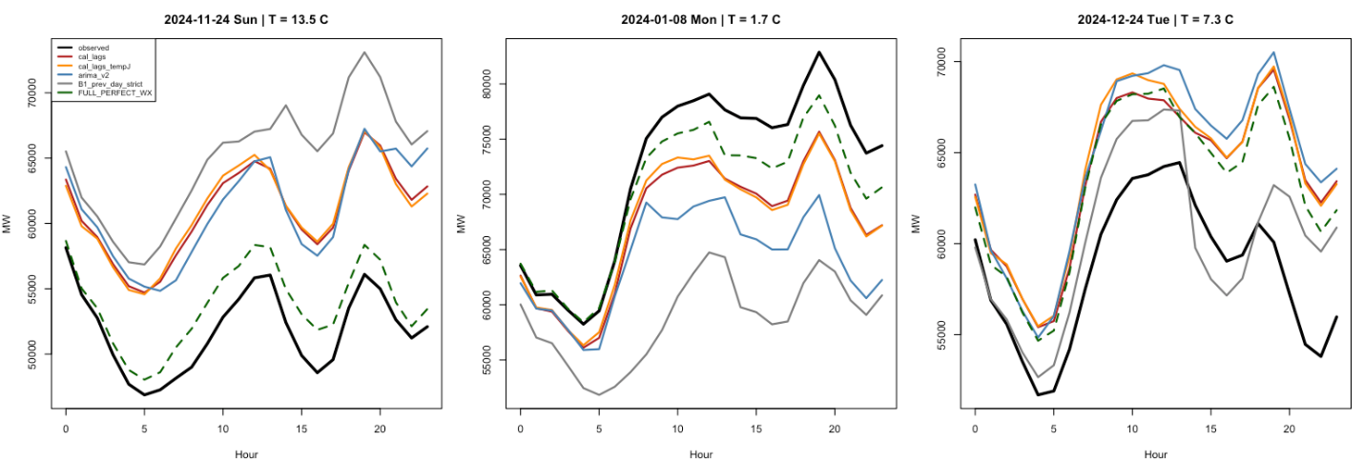
Figure 3 – Observé (noir) et prévisions les trois jours d'échec ; pointillés verts : météo parfaite.
Calculés : comparaison avec la météo parfaite, erreurs des autres modèles, calendrier des 24 décembre, signe constant de l'erreur. Vérifiés hors de nos données (source extérieure, d’après le README) : le réchauffement de novembre et la vague de froid de janvier. Hypothèses non testées : effet des retards de la veille froide (24 novembre), du lundi férié sur le retard hebdomadaire (8 janvier), et incapacité du calendrier additif à représenter « mardi et veille de Noël » (24 décembre). Aucune nouvelle version de modèle n'a été testée après avoir vu le test.

7.4 Robustesse et conditions d'utilisation
Stabilité du classement. La hiérarchie « linéaires, puis arima_v2, puis benchmarks » est stable sur les deux années, pour toutes les métriques sauf l'heure de la pointe (où B3 devance l'ARIMA) et dans tous les trimestres. Le choix entre cal_lags et cal_lags_tempJ ne l'est pas : cal_lags_tempJ est premier sur les cinq métriques en validation, cal_lags sur la MAE, le total journalier et la pointe au test ; par heure, cal_lags_tempJ gagne 15 heures sur 24 en validation contre 7 au test (17 pour cal_lags). Les écarts de moins de 50 MW entre eux ne sont pas établis et le biais mensuel varie (novembre : +142 MW en 2024, -379 MW en 2025 pour cal_lags).
Quand ne pas utiliser le système sans précaution :
- par vague de froid, changement brusque de température ou en hiver (jours froids : MAE de 2004 à 2276 MW, soit 1,5 à 1,7 fois la MAE globale ; hiver : 2,4 à 2,8 fois l'été pour cal_lags) ;
- au retour de vacances et les jours fériés rares ou tombant un jour inhabituel de la semaine (24 décembre en semaine : 4 fois la MAE globale) ;
- pour donner un intervalle de prédiction : les résidus de l'ARIMA sont autocorrélés (Ljung-Box rejette pour 23 heures sur 24) et environ deux fois plus variables en hiver (1,8 à 2,3 pour arima_v2).
Piste issue de la validation, confirmée en test mais non évaluée comme modèle composite : cal_lags l'été, cal_lags_tempJ seulement en hiver. Limites : un seul an de validation et un seul de test.

8. Usage d'un assistant IA
Nous avons utilisé un assistant IA (Claude, modèle Sonnet 5.5) pour écrire les scripts R, proposer des protocoles et analyser les sorties. Nous avons exécuté les scripts, lu les sorties et pris les décisions, et nous restons responsables du code et des résultats.
Exemple 1 : proposition conservée (en partie). Tâche : expliquer l'avance de cal_lags sur l'ARIMA (306 MW de MAE). Proposition : elle viendrait du retard de 13 h. Décision et vérification : gardée en partie ; le modèle cal_lags_no13 n'explique que 151 MW, soit environ la moitié de l'écart.
Exemple 2 : proposition modifiée. Tâche : définir le benchmark « jour précédent » à 14 h. Proposition : recopier le jour J en entier, ce qui utilise des heures inconnues à 14 h. Décision et vérification : version stricte B1, après relecture de la règle de disponibilité (R/protocol.R).
Exemple 3 : erreur détectée. Tâche : préparer les vacances scolaires. Erreur : le script ignorait en silence 60 événements sur 76, et l'assistant avait attribué à ce bug l'erreur du 24 décembre. Décision et vérification : script corrigé après comparaison au calendrier officiel et contrôle des comptes par zone ; résultats recalculés ; explication rejetée (erreur inchangée après correction).
Le détail de chaque exemple et le journal des usages figurent en annexe.

9. Conclusion
Sur le test 2025, un modèle linéaire simple (cal_lags, MAE 1323 MW) divise par 2,4 l'erreur du meilleur benchmark (3114 MW) en n'utilisant que le calendrier et des retards disponibles à 14 h. Les modèles plus élaborés ne font pas mieux : l'ARIMA est significativement moins bon, et la température observée avant 14 h n'apporte pas de gain établi. Le gros potentiel d'amélioration (MAE d'environ 870 MW) vient d'une prévision météo de J+1, que nos données ne contiennent pas.
Nos principales limites : consommation consolidée au lieu de provisoire (environ 150 MW de sensibilité), un seul an de validation et un seul de test, erreurs fortes l'hiver et lors de ruptures météo ou de jours de calendrier rares, aucun intervalle de prédiction fiable, vérifications de données encore ouvertes (heure répétée d'octobre, valeurs manquantes, sw). Pour aller plus loin : prévisions météo archivées à 14 h, indicateurs pour Noël, retard hebdomadaire ignorant les fériés, non testés ici.
Reproductibilité. Exécuter source("R/00_run_pipeline.R") à la racine du projet (étapes 01 à 12, une option RUN_* par étape, EVAL_SPLIT pour choisir validation ou test). L'étape coûteuse est 07_arima.R (environ 45 minutes par version d'ARIMA sur la validation). Détail dans le README.

Bibliographie
- RTE, données éCO2mix (fichiers annuels définitifs 2022-2025).
- Météo-France, observations du réseau SYNOP.
- Hyndman R.J., Khandakar Y. (2008), « Automatic time series forecasting: the forecast package for R », Journal of Statistical Software, 27(3).
- Hyndman R.J., Athanasopoulos G. (2021), Forecasting: Principles and Practice, 3e édition, OTexts.

GitHub
- L’intégralité du code développé et résultats obtenus se trouvent dans le dépôt GitHub ici : https://github.com/EoinBH/projet_M2_TDA

Annexe : journal synthétique des usages de l'IA
Étape | Rôle de l'IA | Contrôle ou décision du groupe
Préparation des données (scripts 01 à 04) | Écriture des scripts | Noms de colonnes et de fichier inventés (timestamp_utc, consumption, casse de 01_prepare_RTE.R), corrigés après lecture des scripts réels
Protocole : règle de 14 h, découpage 2022-2023 / 2024 / 2025 | Proposition | Conservée
Benchmarks (06) | Écriture, version naïve de B1 | B1 corrigé en version stricte (exemple 2)
ARIMA, modèles linéaires, ablation (07, 08) | Écriture, hypothèse sur le retard de 13 h | Hypothèse testée avec cal_lags_no13 (exemple 1)
Calendrier scolaire (03) | Écriture avec bug silencieux, puis fausse attribution de l'erreur du 24 décembre | Bug trouvé le 8 novembre, résultats recalculés, explication corrigée (exemple 3)
Diagnostics de séries temporelles (10) | Écriture et lecture des sorties | Conclusion : l'ARIMA par heure est mal spécifié (résidus autocorrélés, variance plus forte l'hiver)
Versions avec température (arima_v2, cal_lags_tempJ) | Proposition d'implémentation et journal des versions | Décision du groupe d'ajouter la température disponible à 14 h ; versions v1 conservées
Protocole figé avant le test (10 novembre) | Rédaction | Règle de choix fixée avant de regarder le test

Détail des trois exemples
Exemple 1 : proposition conservée après vérification (en partie). Tâche : expliquer pourquoi cal_lags (MAE 1348 MW) bat l'ARIMA par heure (1654 MW) en validation, soit 306 MW d'écart. Proposition : l'avance viendrait du retard lag_last (consommation de 13 h le jour J), dont l'ARIMA profiterait moins. Décision : hypothèse gardée en partie. Vérification : nous avons ajouté un modèle identique sans ce retard (cal_lags_no13, MAE 1499 MW, RMSE 2237 MW) : il est 151 MW moins bon, soit environ la moitié des 306 MW ; l'autre moitié vient de la combinaison des retards et du calendrier dans une même régression. La sensibilité à l'hypothèse « consommation jusqu'à 13 h disponible à 14 h » est documentée en 7.1 et dans outputs/information_availability.md.
Exemple 2 : proposition modifiée. Tâche : définir le benchmark « jour précédent » pour une prévision émise à 14 h le jour J, pour les 24 heures de J+1. Proposition : recopier le jour J pour les 24 heures. Problème : à 14 h, les heures 14 à 23 de J ne sont pas encore connues : cette version utilisait de l'information future, ce que le protocole interdit. Décision : version « stricte » B1, qui prend le jour J pour les heures 0 à 13 et le jour J-1 pour les heures 14 à 23 (MAE 3183 MW, RMSE 4362 MW en validation). Vérification : relecture de la règle de disponibilité de R/protocol.R et contrôle que B1 n'utilise aucune heure de J postérieure à 13 h.
Exemple 3 : erreur de l'assistant détectée. Tâche : préparer les variables de calendrier (jours fériés, vacances des zones A, B, C) pour modelling_dataset.csv. Erreur : 03_prepare_calendar.R ignorait sans message d'erreur les vacances aux libellés « Zones A/B/C » (60 événements sur 76, dont Noël, Toussaint et été). Détection : en analysant la journée de plus forte erreur (24 décembre 2024), nous l'avons comparée au calendrier scolaire officiel : les vacances de Noël n'étaient pas marquées ; la cause a ensuite été trouvée dans le script. Correction et contrôle : après correction, 121 à 128 jours de vacances par zone et par an et 24 décembre marqué chaque année ; tous les résultats ont été recalculés (MAE de l'ARIMA 1643 → 1654 MW, du linéaire 1345 → 1348 MW), classement inchangé. Deuxième erreur, dans l'explication : l'assistant avait d'abord attribué l'erreur du 24 décembre à ce bug ; la réexécution l'a laissée inchangée (5364 puis 5373 MW). L'explication retenue est que le 24 décembre tombait un samedi en 2022 et un dimanche en 2023, donc qu'aucun 24 décembre en semaine n'est vu à l'apprentissage ; vérifiée par le calendrier, elle reste une hypothèse non testée. À retenir : un script peut échouer sans erreur visible, et une explication de l'assistant doit être vérifiée en refaisant le calcul.

